TRƯỜNG ĐẠI HỌC CÔNG NGHIỆP

THÀNH PHỐ HỒ CHÍ MINH

**---------------**

**BÁO CÁO DỰ ÁN**

**MÔN: HỆ THỐNG VÀ CÔNG NGHỆ WEB**

**ĐỀ TÀI: WEBSITE GIỚI THIỆU, BÁN PHỤ KIỆN ĐIỆN THOẠI TRỰC TUYẾN**

**GVHD: TỪ THỊ XUÂN HIỀN**

**Nhóm thực hiện: 3**

**Lớp: DHCNTT17A**

**Tp. Hồ Chí Minh – 4.2023**

|  |  |  |
| --- | --- | --- |
| **STT** | **HỌ VÀ TÊN** | **MSSV** |
| 1 | Phạm Thành Đạt | 21134951 |
| 2 | Nguyễn Sỹ Đức | 21039661 |
| 3 | Phạm Đức Duy | 21064461 |
| 4 | Huỳnh Ngọc Duy | 21119221 |

**Mục lục**

**I.**  **GIỚI THIỆU CHUNG** 5

**1. Mô tả** 5

**2. Mục đích** 5

**3. Các chức năng của hệ thống** 5

**II. PHÂN TÍCH ỨNG DỤNG** 6

**2.1 Layout** 6

**2.1.1 Trang đăng nhập** 6

**2.1.2 Trang đăng kí** 7

**2.1.3 Trang chủ** 8

**2.1.4 Phụ kiện điện thoại** 9

**2.1.5 Tai nghe** 10

**2.1.6 Loa nghe nhạc** 11

**2.1.7 Video** 12

**2.1.8 Tin tức** 13

**2.1.9 Liên hệ** 14

**2.1.10 Chính sách bảo mật** 15

**2.1.11 Chính sách bảo hành** 16

**2.1.12 Giỏ hàng** 17

**2.2 Sitemap** 17

**CHƯƠNG 3: XÂY DỰNG ỨNG DỤNG** 18

**3.1 Trang đăng nhập** 18

**3.2 Trang đăng kí** 19

**3.3 Trang chủ** 20

**3.4 Phụ kiện điện thoại** 21

**3.5 Tai nghe** 22

**3.6 Loa nghe nhạc** 23

**3.7 Video** 24

**3.8 Tin tức** 25

**3.9 Liên hệ** 26

**3.10 Chính sách bảo mật** 27

**3.11 Chính sách bảo hành** 28

**3.12 Giỏ hàng** 29

**CHƯƠNG 4: KẾT LUẬN – HƯỚNG PHÁT TRIỂN** 30

**4.1** **Kết quả đạt được** 30

**4.2** **Hạn chế của ứng dụng web** 30

**4.3** **Hướng phát triển** 30

**4.4** **Bảng phân công công việc- đánh giá** 30

**I. GIỚI THIỆU CHUNG**

**1. Mô tả**

Website giới thiệu, bán phụ kiện điện thoại trực tuyến là một dự án cửa hàng trực tuyến của nhóm 3 lớp DHCNTT17A, nơi mà khách hàng có thể tìm hiểu các loại sản phẩm phụ kiện điện thoại và có thể lựa chọn đặt mua một cách dễ dàng. Các sản phẩm sẽ có giá cả rõ ràng, thông tin chi tiết giúp khách hàng có thể tìm kiếm, so sánh và lựa chọn được những sản phẩm phù hợp nhất. Sản phẩm sau khi đưa lựa chọn sẽ đưa vào giỏ hàng giúp khách hàng có thể kiểm tra và chỉnh sửa số lượng. Khi thanh toán, các sản phẩm nằm trong giỏ hàng hiện ra các thông tin để khách hàng có thể điền vào xác nhận đặt hàng, khách hàng có thể lựa chọn cách thanh toán trực tiếp khi nhận hàng hoặc thanh toán trước qua tài khoản ngân hàng.... Khách hàng cũng có thể gửi phản hồi sau khi nhận sản phẩm.

**2. Mục đích**

**-** Cung cấp các thông tin về thương hiệu, giá cả, mẫu mã, công dụng, kiểu dáng... của các loại phụ kiện điện thoại.

**-** Giúp khách hàng có một trải nghiệm mua sắm trực tuyến tốt nhất mà không cần đến các cửa hàng thông qua các chức năng tìm kiếm, giỏ hàng, thanh toán và phản hồi..

**3. Các chức năng của hệ thống**

**-** Hệ thống có một giao diện dễ nhìn.

**-** Có thanh tìm kiếm sản phẩm giúp khách hàng dễ dàng tìm kiếm được sản phẩm.

**-** Có giỏ hàng giúp khách hàng có thể kiểm tra và thay đổi số lượng sản phẩm.

**-** Khách hàng có thể gửi các phản hồi về sản phẩm.

**-** Hệ thống quản lý chặt chẽ thông tin, bảo mật thông tin cá nhân của khách hàng.

**II. PHÂN TÍCH ỨNG DỤNG**

**2.1 Layout**

**2.1.1 Trang đăng nhập**

|  |
| --- |
| **Header** |
| **Menu** |
| **Đăng nhập** |
| **Footer** |

* Header chứa logo của shop, thanh tìm kiếm, button tìm kiếm, liên kết đến giỏ hàng, liên kết đến trang đăng nhập, liên kết đến trang đăng ký
* Menu chưa các liên kết tới các trang phụ kiện điện thoại, tai nghe, loa nghe nhạc, video, tin tức, liên hệ
* Đăng nhập chứa button đăng nhập, liên kết về trang chủ, liên kế đến trang đăng kí
* Footer chứa thông tin chỉ, số điện thoại, email... và liên kết đến trang chính sách bảo mật và trang chính sách bảo mật

### **2.1.2 Trang đăng kí**

|  |
| --- |
| **Header** |
| **Menu** |
| **Đăng kí** |
| **Footer** |

• Header chứa logo của shop, thanh tìm kiếm, button tìm kiếm, liên kết đến giỏ hàng, liên kết đến trang đăng nhập, liên kết đến trang đăng ký

• Menu chưa các liên kết tới các trang phụ kiện điện thoại, tai nghe, loa nghe nhạc, video,tin tức, liên hệ

• Đăng kí chứa form đăng kí bao gồm các trường nhâp: Họ, Tên, Email, Điện thoại, Mật khẩu, Nhập lại mật khẩu....

• Footer chứa thông tin chỉ, số điện thoại, email... và liên kết đến trang chính sách bảo mật và trang chính sách bảo mật

### **2.1.3 Trang chủ**

|  |
| --- |
| **Header** |
| **Menu** |
| **Banner** |
| **Content** |
| **Footer** |

* Header chứa logo của shop, thanh tìm kiếm, button tìm kiếm, liên kết đến giỏ hàng, liên kết đến trang đăng nhập, liên kết đến trang đăng ký
* Menu chưa các liên kết tới các trang phụ kiện điện thoại, tai nghe, loa nghe nhạc, video, tin tức, liên hệ
* Banner chứa các hình ảnh thông tin quảng cáo khuyến mãi của shop
* Content chứa danh sách các sản phẩm khuyển mãi, các sản phẩm phụ kiện điện thoại
* Footer chứa thông tin chỉ, số điện thoại, email... và liên kết đến trang chính sách bảo mật và trang chính sách bảo mật

### **2.1.4 Phụ kiện điện thoại**

|  |
| --- |
| **Header** |
| **Menu** |
| **Content** |
| **Footer** |

* Header chứa logo của shop, thanh tìm kiếm, button tìm kiếm, liên kết đến giỏ hàng, liên kết đến trang đăng nhập, liên kết đến trang đăng ký
* Menu chưa các liên kết tới các trang phụ kiện điện thoại, tai nghe, loa nghe nhạc, video, tin tức, liên hệ
* Content chứa danh sách các sản phẩm cáp sạc bao gồm thông tin sản phẩm, giá cả, ưu đãi khuyến mãi
* Footer chứa thông tin chỉ, số điện thoại, email... và liên kết đến trang chính sách bảo mật và trang chính sách bảo mật

### **2.1.5 Tai nghe**

|  |
| --- |
| **Header** |
| **Menu** |
| **Content** |
| **Footer** |

* Header chứa logo của shop, thanh tìm kiếm, button tìm kiếm, liên kết đến giỏ hàng, liên kết đến trang đăng nhập, liên kết đến trang đăng ký
* Menu chưa các liên kết tới các trang phụ kiện điện thoại, tai nghe, loa nghe nhạc, video, tin tức, liên hệ
* Content chứa danh sách các sản phẩm tai nghe bao gồm thông tin sản phẩm, giá cả, ưu đãi khuyến mãi
* Footer chứa thông tin chỉ, số điện thoại, email... và liên kết đến trang chính sách bảo mật và trang chính sách bảo mật

### **2.1.6 Loa nghe nhạc**

|  |
| --- |
| **Header** |
| **Menu** |
| **Content** |
| **Footer** |

* Header chứa logo của shop, thanh tìm kiếm, button tìm kiếm, liên kết đến giỏ hàng, liên kết đến trang đăng nhập, liên kết đến trang đăng ký
* Menu chưa các liên kết tới các trang phụ kiện điện thoại, tai nghe, loa nghe nhạc, video, liên hệ
* Content chứa danh sách các sản phẩm loa nghe nhạc bao gồm thông tin sản phẩm, giá cả, ưu đãi khuyến mãi
* Footer chứa thông tin chỉ, số điện thoại, email... và liên kết đến trang chính sách bảo mật và trang chính sách bảo mật

### **2.1.7 Video**

|  |
| --- |
| **Header** |
| **Menu** |
| **Content** |
| **Footer** |

* Header chứa logo của shop, thanh tìm kiếm, button tìm kiếm, liên kết đến giỏ hàng, liên kết đến trang đăng nhập, liên kết đến trang đăng ký
* Menu chưa các liên kết tới các trang phụ kiện điện thoại, tai nghe, loa nghe nhạc, video, liên hệ
* Content chứa các video về phụ kiện điện thoại
* Footer chứa thông tin chỉ, số điện thoại, email... và liên kết đến trang chính sách bảo mật và trang chính sách bảo mật

### **2.1.8 Tin tức**

|  |
| --- |
| **Header** |
| **Menu** |
| **Content** |
| **Footer** |

* Header chứa logo của shop, thanh tìm kiếm, button tìm kiếm, liên kết đến giỏ hàng, liên kết đến trang đăng nhập, liên kết đến trang đăng ký
* Menu chưa các liên kết tới các trang phụ kiện điện thoại, tai nghe, loa nghe nhạc, video, liên hệ
* Content chứa các tin tức về các mẫu điện thoại sắp ra mắt, thông tin về ưu nhước điểm của điện thoại ....
* Footer chứa thông tin chỉ, số điện thoại, email... và liên kết đến trang chính sách bảo mật và trang chính sách bảo mật

### **2.1.9 Liên hệ**

|  |  |  |
| --- | --- | --- |
| **Header** | | |
| **Menu** | | |
| **Adress** | **Map** | **Form** |
| **Footer** | | |

* Header chứa logo của shop, thanh tìm kiếm, button tìm kiếm, liên kết đến giỏ hàng, liên kết đến trang đăng nhập, liên kết đến trang đăng ký
* Menu chưa các liên kết tới các trang phụ kiện điện thoại, tai nghe, loa nghe nhạc, video, liên hệ
* Adress chứa thông tin địa chỉ liên hệ bao gồm địa chỉ trụ sở, số điện thoại, thành viên nhóm
* Map chứa phần địa chỉ google map của shop
* Form bao gồm các trường nhập: Họ và tên, địa chỉ emial, số điện thoại, nội dung
* Footer chứa thông tin chỉ, số điện thoại, email... và liên kết đến trang chính sách bảo mật và trang chính sách bảo mật

### **2.1.10 Chính sách bảo mật**

|  |
| --- |
| **Header** |
| **Menu** |
| **Nav** |
| **Content** |
| **Footer** |

* Header chứa logo của shop, thanh tìm kiếm, button tìm kiếm, liên kết đến giỏ hàng, liên kết đến trang đăng nhập, liên kết đến trang đăng ký
* Menu chưa các liên kết tới các trang phụ kiện điện thoại, tai nghe, loa nghe nhạc, video, liên hệ
* Nav chứa các liện tới trang chủ và chính sách bảo mật
* Content chứa các thông tin về chính bảo mật của shop
* Footer chứa thông tin chỉ, số điện thoại, email... và liên kết đến trang chính sách bảo mật và trang chính sách bảo mật

### **2.1.11 Chính sách bảo hành**

|  |
| --- |
| **Header** |
| **Menu** |
| **Nav** |
| **Content** |
| **Footer** |

* Header chứa logo của shop, thanh tìm kiếm, button tìm kiếm, liên kết đến giỏ hàng, liên kết đến trang đăng nhập, liên kết đến trang đăng ký
* Menu chưa các liên kết tới các trang phụ kiện điện thoại, tai nghe, loa nghe nhạc, video, liên hệ
* Nav chứa các liện tới trang chủ và chính sách bảo hành
* Content chứa các thông tin về chính bảo hành của shop
* Footer chứa thông tin chỉ, số điện thoại, email... và liên kết đến trang chính sách bảo mật và trang chính sách bảo mật

### **2.1.12 Giỏ hàng**

|  |
| --- |
| **Modal** |

Modal là phần dánh sách các sản phẩm được thêm vào giỏ hàng, giá sản từng sẩn phẩm và tổng tiền..

## **2.2 Sitemap**

# **CHƯƠNG 3: XÂY DỰNG ỨNG DỤNG**

## **3.1 Trang đăng nhập**

## **3.2 Trang đăng kí**

## **3.3 Trang chủ**

## **3.4 Phụ kiện điện thoại**

## **3.5 Tai nghe**

## **3.6 Loa nghe nhạc**

## **3.7 Video**

## **3.8 Tin tức**

## **3.9 Liên hệ**

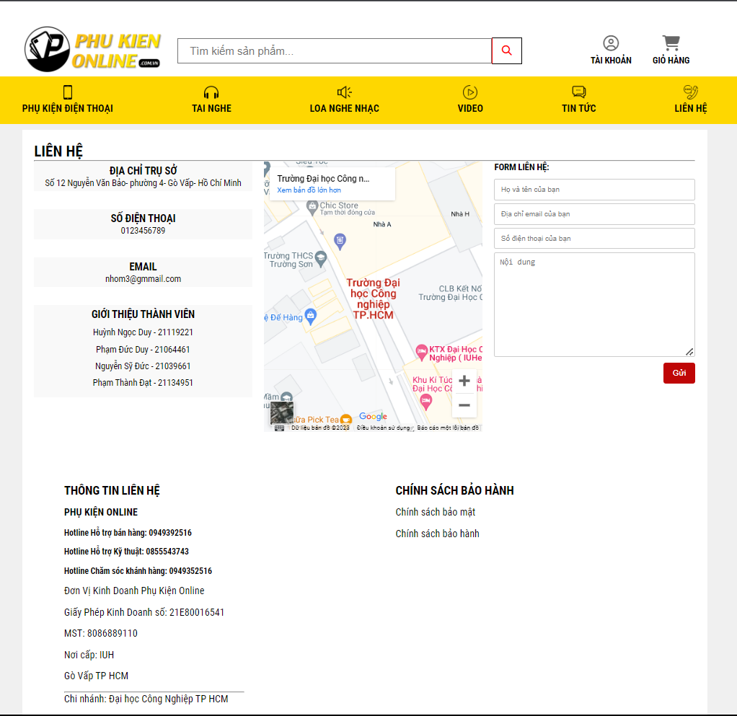

## **3.10 Chính sách bảo mật**

## **3.11 Chính sách bảo hành**

## **3.12 Giỏ hàng**

# **CHƯƠNG 4: KẾT LUẬN – HƯỚNG PHÁT TRIỂN**

## **4.1 Kết quả đạt được**

Hoàn thành được các chức năng đối với user: chức năng đăng nhập đăng ký, có kiểm tra dữ liệu nhập vào, chức năng mua hàng đặt hàng

## **4.2 Hạn chế của ứng dụng web**

- Chỉ là web tĩnh, chưa có dữ liệu

- Không có chức năng đăng nhập dành cho admin

- Một vài chức năng chưa hoàn thiện

- Giao diện website chưa được bắt mắt

## **4.3 Hướng phát triển**

**-** Kết nối website với cơ sở dữ liệu

- Áp dụng những công nghệ mới vào website

- Hoàn thiện website với đầy đủ chức năng để đáp ứng nhu cầu của người sử dụng

## **4.4 Bảng phân công công việc- đánh giá**

|  |  |  |  |
| --- | --- | --- | --- |
| **STT** | **Họ và tên** | **Công việc** | **Đánh giá** |
| 1 | Phạm Thành Đạt | Code trang đăng kí, đăng nhập, chính sách bảo mật, chính bảo hành | 10/10 |
| 2 | Nguyễn Sỹ Đức | Code phần modal giỏ hành, test website | 10/10 |
| 3 | Phạm Đức Duy | Code trang liên hệ; code Javascript, jQuery, Bootstrap phần trang đăng nhập, đăng kí, viết báo cáo | 10/10 |
| 4 | Huỳnh Ngọc Duy | Code phần trang chủ, phụ kiện điện thoại, tai nghe, loa nghe nhạc, video, tin tức, hoàn thiện website,  code Bootstrap, Javascript, code jQuery liên kết các code lại với nhau, làm carousel banner. | 10/10 |